ФГБОУ ВО КрасГМУим. проф. В.Ф. Войно-Ясенецкого Минздрава России
Фармацевтический колледж

ДНЕВНИК
производственной практики

Наименование практики «Организация деятельности аптеки и ее структурных подразделений»

Ф.И.О_Легковой Натальи Сергеевной

Место прохождения практики ___________________________________
_______________________________________________________________
(медицинская/фармацевтическая организация, отделение)

с «17» июня 2020 г. по «01» июня 2020г.

Руководители практики:

Общий – Ф.И.О. (его должность) _____________________________________

Непосредственный – Ф.И.О. (его должность) ___________________________

Методический – Ф.И.О. (его должность) Казакова Елена Николаевна (преподаватель)

Оглавление

1. Цель и задачи прохождения производственной практики 3
2. Знания, умения, практический опыт, которыми должен овладеть студент после прохождения практики. 3
3. Тематический план 4
4. График прохождения практики 5
Тема 1. Организация работы аптеки по приему рецептов и требований медицинских организаций (18 часов) 7
Тема 2. Организация бесплатного и льготного отпуска лекарственных препаратов (12 часов). 28
Тема 3. Организация рецептурного и безрецептурного отпуска лекарственных препаратов (6 часов). 43
ОТЧЕТ ПО ПРОИЗВОДСТВЕННОЙ ПРАКТИКЕ 68

1. Цель и задачи прохождения производственной практики

Цель производственной практики «Организация деятельности аптеки и ее структурных подразделений» состоит в закреплении и углублении теоретической подготовки обучающегося, приобретении им практических умений, формировании компетенций, составляющих содержание профессиональной деятельности фармацевта.

Задачами являются:
- Ознакомление с организацией работы фармацевтического персонала по приему рецептов, отпуску по ним лекарственных препаратов, безрецептурному отпуску, фасовочным работам, получению товаров аптечного ассортимента от поставщиков.
- Формирование основ социально-личностной компетенции путем приобретения студентом навыков межличностного общения с фармацевтическим персоналом и клиентами аптечных организаций.
- Формирование умений проведения фармацевтической экспертизы рецепта, отпуска товаров аптечного ассортимента, приемки товара, формировании заявок на товары.
- Формирование практического опыта ведения первичной учетной документации.

2. Знания, умения, практический опыт, которыми должен овладеть студент после прохождения практики.

Приобрести практический опыт:
- соблюдение требований санитарного режима, охраны труда, техники безопасности;
- ведение первичной учетной документации.
Освоить умения:
- организовывать работу по соблюдению санитарного режима, охране труда, технике безопасности и противопожарной безопасности;
- организовывать прием, хранения , учет, отпуск лекарственных средств и товаров аптечного ассортимента в организациях розничной торговли;
- пользоваться компьютерным методом сбора, хранения и обработки информации, применяемой в профессиональной деятельности, прикладными программами обеспечения фармацевтической деятельности.
Знать:
- законодательные акты и другие нормативные документы, регулирующие работу аптечных организаций;
- хранение, отпуск (реализация) лекарственных средств, товаров аптечного ассортимента;
- порядок закупки и приема товаров от поставщика.

3. Тематический план

№ | Наименование разделов и тем практики | Количество
 |  | дней | часов
1. | Организация работы аптеки по приему рецептов и требований медицинских организаций | 3 | 18
2. | Организация бесплатного и льготного отпуска лекарственных препаратов. | 2 | 12
3. | Организация рецептурного и безрецептурного отпуска лекарственных препаратов. | 1 | 6
4. | Проведения фасовочных работ в аптечных организациях. | 1 | 6
5. | Порядок составления заявок на товары аптечного ассортимента оптовым поставщикам. | 1 | 6
6. | Порядок приема товара в аптечных организациях. | 4 | 24
 | Итого | 12 | 72

4. График прохождения практики

Дата | Время начала  работы | Время окончания работы | Наименование работы | Оценка/Подпись руководителя
17.06 | 12:00 | 18:00 | Организация работы аптеки по приему рецептов и требований медицинских организаций. | 5  Казакова Е.Н.
18.06 | 12.00 | 18:00 | Организация работы аптеки по приему рецептов и требований медицинских организаций. | 5  Казакова Е.Н.
19.06 | 12.00 | 18:00 | Организация работы аптеки по приему рецептов и требований медицинских организаций. | 5  Казакова Е.Н.
20.06 | 12.00 | 18:00 | Организация работы аптеки по приему рецептов и требований медицинских организаций. | 5  Казакова Е.Н.
22.06 | 12.00 | 18:00 | Организация бесплатного и льготного отпуска лекарственных препаратов. | 5  Казакова Е.Н.
23.06 | 12.00 | 18:00 | Организация бесплатного и льготного отпуска лекарственных препаратов. | 5  Казакова Е.Н.
25.06 | 12.00 | 18:00 | Организация рецептурного и безрецептурного отпуска лекарственных препаратов. | 5  Казакова Е.Н.
26.06 | 12.00 | 18:00 | Организация рецептурного и безрецептурного отпуска лекарственных препаратов. | 5  Казакова Е.Н.

Тема 1. Организация работы аптеки по приему рецептов и требований медицинских организаций (18 часов)
Виды работ: ознакомление с организацией рабочего места по приему рецептов и требований. Проведение фармацевтической экспертизы поступающих в аптечную организацию рецептов и требований медицинских организаций. Определение стоимости лекарственных препаратов, том числе экстемпоральных. Отпуск лекарственных препаратов по выписанным рецептам и требованиям. Установление норм единовременного и рекомендованного отпуска.
Нормативные документы для изучения:
- Приказ Минздрава России от 14.01.2019 N 4н «Об утверждении порядка назначения лекарственных препаратов, форм рецептурных бланков на лекарственные препараты, порядка оформления указанных бланков, их учета и хранения».
- Приказ Минздрава России от 11 июля 2017 г. N 403н «Об утверждении правил отпуска лекарственных препаратов для медицинского применения, в том числе иммунобиологических лекарственных препаратов, аптечными организациями, индивидуальными предпринимателями, имеющими лицензию на фармацевтическую деятельность».
- Приказ Минздрава России от 31.08.2016 N 647н «Об утверждении правил надлежащей аптечной практики лекарственных препаратов для медицинского применения».
- Приказ Минздрава РФ от 01.08.2012 N 54н «Об утверждении формы бланков рецептов, содержащих назначение наркотических средств или психотропных веществ, порядка их изготовления, распределения, регистрации, учета и хранения, а также правил оформления».
- Приказ Минздравсоцразвития РФ от 12.02.2007 N 110 (ред. от 26.02.2013) «О порядке назначения и выписывания лекарственных препаратов, изделий медицинского назначения и специализированных продуктов лечебного питания».

Задания:
1. Организация рабочего места по приему рецептов /требований
1.1 Составить проект рабочего места фармацевта аптеки по приему рецептов.
1.2 Составить проект рабочего места фармацевта производственной аптеки по приему требований-накладных от медицинской организации.

Привести описание следующего оснащения:
- мебель;
- оборудование;
- нормативные документы, справочники и другое;
- компьютерное программное обеспечение;
- штампы, печати;
- первичные учетные формы (журналы).

Проекты представить в виде таблиц:

Таблица 1 - Проект рабочего места фармацевта аптеки по приему рецептов.

Мебель | Стол с выдвижными ящиками; стул подъемно-поворотной конструкции с регулируемой по высоте спинкой; шкафы выдвижные; стеллажи для хранения готовых лекарственных средств.
Оборудование | Холодильник для термолабильных лекарств; сейф и несгораемый металлический шкаф для хранения лекарственных средств, содержащих вещества, подлежащие особому контролю (наркотические средства, психотропные, ядовитые, сильнодействующие вещества и некоторые лекарственные средства списков А и Б).
Нормативные документы, справочники и другое | Действующие приказы МЗ РФ № 4н, 646н, 647н, 403н, 54н, 706н, 110; Государственная Фармакопея 14; памятка по проведению фармацевтической экспертизы рецептурных бланков.
Компьютерное программное обеспечение | Программное обеспечение 1С.
Штампы, печати | Штамп аптечной организации; печать аптечной организации; штамп «лекарственный препарат отпущен», «рецепт не действителен».
Первичные учетные формы (журналы) | Журнал регистрации неправильно выписанных рецептов; журнал учёта операций, связанных с обращением лекарственных средств для медицинского применения

Таблица 2 - Проект рабочего места фармацевта производственной аптеки по приему требований-накладных от медицинской организации.

Оснащение | Назначение
Мебель | Стол с выдвижными ящиками; стул подъемно-поворотной конструкции с регулируемой по высоте спинкой; шкафы выдвижные; шкаф с двумя поворотными секциями со встроенными вертушками для приготовленных лекарств; вертушку для готовых лекарственных средств.
Оборудование | Холодильник для термолабильных лекарств; сейф и несгораемый металлический шкаф для хранения лекарственных средств (наркотических, сильнодействующих и ядовитых и их субстанций); отдельные шкафы для красящих и пахучих лекарственных средств; приборы для веса и объема; канкулятор.
Нормативные документы, справочники и другое | Приказы МЗ РФ № 403н, 751н, 308; Государственная Фармакопея 14; памятка по проведению фармацевтической экспертизы; таблицы высших разовых и суточных доз, литературой по совместимости и взаимодействию лекарственных средств; таблица потерь; таблицы цен, тарифы и таксы на изготовление лекарственных средств;
Компьютерное программное обеспечение | Программное обеспечение 1С.
Штампы, печати | Печать аптечной организации.
Первичные учетные формы (журналы) | Лабораторно-фасовочный журнал.

2 2. Назначение и выписывание лекарственных препаратов по рецептам в аптеке
2.1 Используя нормативные документы, опишите правила назначения лекарственных препаратов по рецептам:
- категории медицинских работников осуществляющих назначение ЛП;
(Назначение ЛП осуществляется лечащим врачом, фельдшером, акушеркой в случае возложения на них полномочий лечащего врача в порядке, установленном приказом МЗ и социального развития РФ №252н).
- документ, содержащий сведения о назначенном ЛП;
(Сведения о назначенном ЛП вносятся медицинским работником в медицинскую документацию пациента).
- условия назначения ЛП и оформления рецепта пациенту, которому оказывалась медицинская помощь в стационарных условиях;
(При выписке пациента из медицинской организации, в которой ему оказывалась медицинская помощь в стационарных условиях, данному пациенту по решению руководителя медицинской организации назначаются с оформлением рецепта в форме электронного документа или на бумажном носителе (за исключением оформления рецептов на лекарственные препараты, подлежащие отпуску бесплатно или со скидкой) либо выдаются (пациенту или его законному представителю) одновременно с выпиской из истории болезни лекарственные препараты).

- условия назначения лекарственных препаратов по решению врачебной комиссии;
(При наличии медицинских показаний (индивидуальная непереносимость, по жизненным показаниям) по решению врачебной комиссии медицинской организации осуществляется назначение и оформление назначения лекарственных препаратов, не входящих в стандарты медицинской помощи, разработанных в соответствии с пунктом 4 статьи 10 ФЗ №323. Решение врачебной комиссии медицинской организации фиксируется в медицинской документации пациента и в журнале врачебной комиссии.)

- группы ЛП, на которые запрещается выписывать рецепты индивидуальным предпринимателям, осуществляющим медицинскую деятельность.
(Индивидуальным предпринимателем, осуществляющим медицинскую деятельность, запрещается оформлять рецепты на наркотические средства и психотропные вещества, внесённые в списки 2 и 3 перечня.)

2.2 Медицинские организации, выписавшие рецепты на лекарственные препараты.
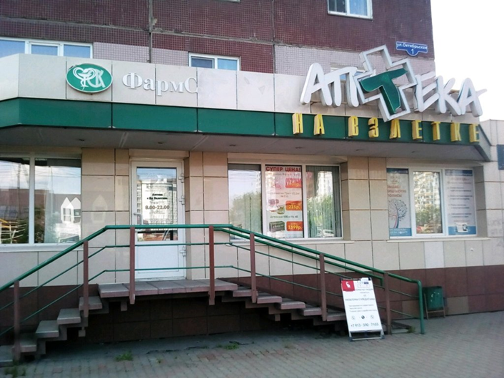

Название аптеки: Аптека «На Взлетке» расположена по адресу г.Красноярск, ул.Октябрьская , 1, в жилом доме, который находится в спальном районе.
Режим работы: Ежедневно с 9:00-20:00
Форма собственности: частная (собственность граждан или юридических лиц).
Отделы аптеки:
- Отдел готовых лекарственных средств;
- Отдел безрецептурного отпуска;
- Торговый зал;
- Комната отдыха персонала;
- Помещения для хранения дезинфицирующих средств и уборочного инвентаря;
- Туалетная комната.

Основной ассортимент состоит из:
1.Лекарства от хронических болезней;
2.Недорогие препараты (как правило, аналоги), средства от простуды и обезболивающие;
3.Детские товары.
Товары дополнительного ассортимента:
1.Косметические средства - крема, шампуни;
2.Товары для женщин - тампоны, прокладки, средства овуляции, тест на беременность;
3.Средства для здоровья - ингаляторы, глюкометры, тонометры;
4.Изделия очковой оптики, мягкие контактные линзы;
5.Минеральные воды;
6.Продукты и пищевые добавки лечебного и профилактического назначения;
Торговый зал.
В торговом зале аптеки закрытая выкладка товара.
Лекарственные препараты расположены по фармакологическим группам:
БАДы-по способу применения, косметика- по производителю и по области применения, детское питание и предметы для ухода за детьми- по производителям, диетическое питание, медицинская техника и аппараты расположены по области применения на отдельных витринах.
Высота витрин и стеллажей позволяет покупателю рассмотреть нужный ему товар.
Основная информация на упаковке легко читается, не закрывается другими упаковками и ценниками. На витринах соблюдается цветовая гамма, весь товар хорошо виден на светлом торгом оборудовании. Товары на витринах выложены вертикально и горизонтально. Массовая выкладка товара и наполненность витрин соблюдается.
В интерьере используются цвета- белый, зеленый, светло- желтый. Имеются вывески по разделению товаров аптечного ассортимента. Освещение в аптеке как искусственное , так и естественное. Музыка в аптеке отсутствует.
Медицинские организации которые располагаются рядом с аптекой, являются источником потенциальных потребителей рецептурных ЛП это:
- Медицинский центр «На Взлетке»
-Стоматология «Дентиста»
-Медицинский центр «Мать и дитя»
-Стоматология «Нита»
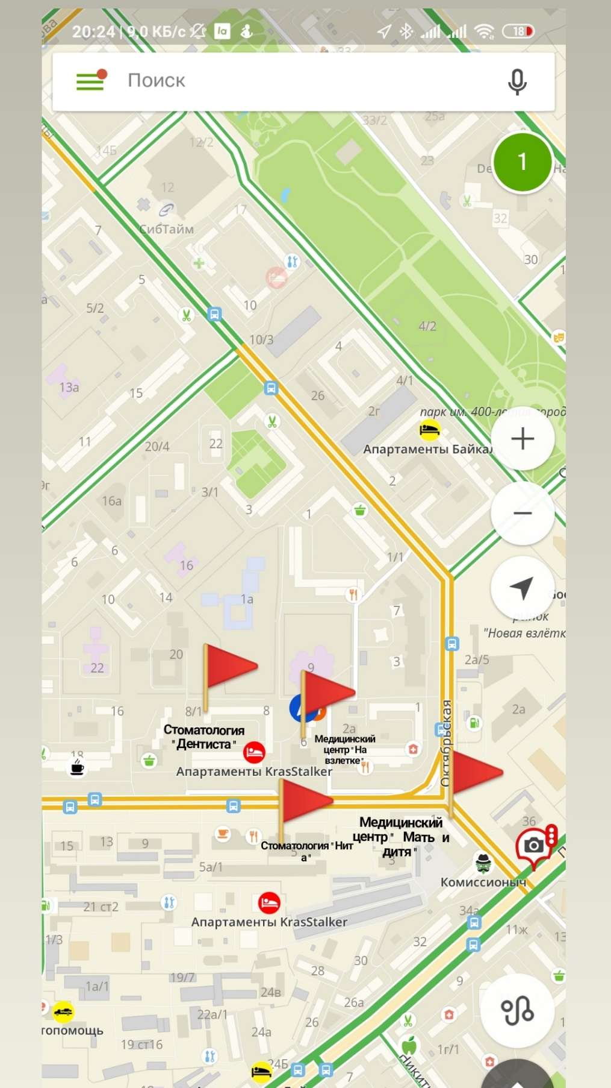
Рис. 1 Медицинские организации, расположенные рядом с аптекой…

3. Правила оформления рецептурных бланков

3.1 Используя нормативные документы, вспомните реквизиты рецептурных бланков и заполните Таблицу 3.

Таблица 3 - Обязательные и дополнительные реквизиты рецептурных бланков.

Реквизиты рецептурного бланка | 107 - 1/у | 148-1/у-88 | 107-у/НП | 148-1/у-04 (л)
Основные:
Штамп медицинской организации с указанием ее наименования, адреса и телефона. | + | + | + | +
Отметка категории пациента (детский, взрослый), его возраст  (кол-во полных лет) или дата рождения (число, месяц, год). | + | + | + | +
Дата выписки рецепта. | + | + | + | +
Ф.И.О. пациента (полностью) | + | + | ₊ | +
Ф.И.О. медицинского работника (лечащего врача, врача, фельдшера, акушерки) полностью. | + | ₊ | + | +
Наименование ЛС, количество | + | ₊ | + | +
Личная печать медицинского работника | + | + | + | +
Подпись медицинского работника | + | + | + | +
Срок действия рецепта. | + | + | + | +
Дополнительные:
Код медицинской  организации | +  при наличии номера и (или) серии, места  для нанесения штрих-кода | - | - | +
Прописи наименований рецепта не более трех | + | - | - | -
Пропись наименований рецепта одна | - | + | + | +
Серия и номер рецепта | - | + | + | +
Адрес или номер карты амбулаторного больного | - | + | + | +
ФИО и подпись уполномоченного лица МО | - | - | + | -
Печать ЛПУ «Для рецептов» | - | + | + | +
Отметка аптечной организации об отпуске | - | - | + | -
ФИО и подпись работника аптечной организации | - | - | + | -
Серия и номер полиса ОМС | - | - | + | +
Номер СНИЛС | - | - | - | +
Код ИП | - | - | - | +
Код категории граждан | - | - | - | +
Код нозологической формы ( по МКБ) | - | - | - | +
Источник финансирования | - | - | - | +
% оплаты | - | - | - | +
Отметка на лицевой стороне специалиста аптечной организации, отметка на корешке | - | - | - | +

3.2 Анализ ЛП, отпускаемых по рецепту (см. Индивидуальные задания).
Провести анализ, заполнить таблицу 4.

Таблица 4 - Анализ лекарственных препаратов отпускаемых по рецепту.
№ | Торговое наименование ЛП | МНН | Фарм.группа, АТХ* | № приказа, список ЛП, стоящего на ПКУ | Форма рецептурного бланка | Срок хранения рецепта в аптеке | Норма отпуска ЛП
 | Промедол, табл. | Тримеперидин | Анальгезирующее наркотическое средство  N01AH | Список II  Пп №681 | 107-1/у-НП | 5 лет | 50 таблеток
 | Дюрогезик Матрикс, ТТС | Фентанил | N02AB03  Анальгезирующее наркотическое средство | Список II  Пп №681 | 148-1/у-88 | 5 лет | 20 пластырей
 | Сомнол, табл. | Зопиклон | снотворное средство  N05CF01 | Пп №964  Список сильнодейтсвующих | 148-1/у-88 | 3 года | Не установлено
 | Клофелин, р-р д/вв | Клонидин | гипотензивное средство центрального действия  C02AC01 | Пп №964  Список сильнодейтсвующих | 148-1/у-88 | Не хранится | Не установлено
 | Фенибут, табл. | Аминофенилмасляная кислота | другие психостимуляторы и ноотропные препараты  N06BX22 | П.4  №562 | 107-1/у | Не хранится | Не установлено
 | Тропикамид, глаз.капли | Тропикамид | м-холиноблокатор  S01FA06 | Пп №183  1У | 148-1/у-88 | Не хранится | Не установлено
 | Амитриптилин, табл. | Амитриптилин | Антидепрессант  N06AA09 | Пп №964  Список сильнодейтсвующих | 107-1/у |  | Не установлено
 | Терпинкод табл | Кодеин+Натрия гидрокарбонат+Терпингидрат | противокашлевое средство комбинированное (противокашлевое опиоидное средство+отхаркивающее средство)  R05FA02 | Пп №562н  П5а | 148-1/у-88 | 3 года | Не установлено
 | Тетралгин табл. | - | анальгезирующее средство комбинированное (анальгезирующее опиоидное средство+анальгезирующее ненаркотическое средство+психостимулирующее средство+барбитурат)  N02BB72 | Пп №562н  П5а | 148-1/у-88 | 3 года | Не установлено
 | Ларигама, табл. | Пиридоксин+Тиамин+Цианокобаламин+[Лидокаин] | витамины группы B+прочие препараты  A11DB, N07X | Пп №964  Список сильнодейтсвующих | 107-1/у | - | Не установлено

4. Фармацевтическая экспертиза рецепта

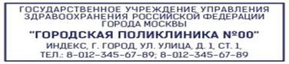Министерство здравоохранения
Российской Федерации Код формы по ОКУД 3108805
Медицинская документация
Наименование (штамп) Форма N 148-1/у-88
медицинской организации Утверждена приказом
Министерства здравоохранения
Наименование (штамп) Российской Федерации
индивидуального предпринимателя от 14 января 2019 г. N 4н
(указать адрес, номер и дату лицензии,
наименование органа государственной
власти, выдавшего лицензию)

---------------------------------------------------------------------------

┌ ┐┌ ┐┌ ┐┌ ┐ ┌ ┐┌ ┐┌ ┐┌ ┐┌ ┐
Серия 5 6 4 3 N 2 4 6 7 9
└ ┘└ ┘└ ┘└ ┘ └ ┘└ ┘└ ┘└ ┘└ ┘
РЕЦЕПТ "20" июня 2020 г.
(дата оформления рецепта)

(взрослый, детский - нужное подчеркнуть)

Фамилия, инициалы имени и отчества (последнее - при наличии)
пациента Шмидт А.Ю

Дата рождения 23.09.1996

Адрес места жительства или N медицинской карты амбулаторного пациента,
получающего медицинскую помощь в амбулаторных условиях 9384702848

Фамилия, инициалы имени и отчества (последнее - при наличии)
лечащего врача (фельдшера, акушерки) Легкова Н.С

Руб. Коп. Rp: Codeini 0,008
Natrii hydrocorbonatis 0,2
Herbae Thermopsidis lanceolarae 0.02
D.t.d. № 10 in tab.
S. По 1 таблетке 3 раза в день

---------------------------------------------------------------------------

Подпись и печать лечащего врача 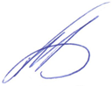 М.П.
(подпись фельдшера, акушерки)

Рецепт действителен в течение 15 дней

Министерство здравоохранения
Российской Федерации Код формы по ОКУД 3108805
Медицинская документация
Наименование (штамп) Форма N 148-1/у-88
медицинской организации Утверждена приказом
Министерства здравоохранения
Наименование (штамп) Российской Федерации
индивидуального предпринимателя от 14 января 2019 г. N 4н
(указать адрес, номер и дату лицензии,
наименование органа государственной
власти, выдавшего лицензию)
По специальному
назначению
---------------------------------------------------------------------------

┌ ┐┌ ┐┌ ┐┌ ┐ ┌ ┐┌ ┐┌ ┐┌ ┐┌ ┐
Серия 0 4 № 3 3 5
└ ┘└ ┘└ ┘└ ┘ └ ┘└ ┘└ ┘└ ┘└ ┘
РЕЦЕПТ "20" _____июня 2020г.
(дата оформления рецепта)

(взрослый, детский - нужное подчеркнуть)

Фамилия, инициалы имени и отчества (последнее - при наличии)
пациента Иванов С. И.______________________________________
Дата рождения 09.07.1987____________________________________

Адрес места жительства или N медицинской карты амбулаторного пациента,
получающего медицинскую помощь в амбулаторных условиях 89708 г.Красноярск,Взлетная 4_

Фамилия, инициалы имени и отчества (последнее - при наличии)
лечащего врача (фельдшера, акушерки) Легкова Н.С.__________________

Руб. Коп. Rp:Tabl. Clozapini 0,025
D.t.d № 240
S.По 2 таблетки 2 раза в день
...........................................................................
...........................................................................
...........................................................................

---------------------------------------------------------------------------
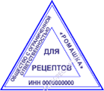
Подпись и печать лечащего врача М.П.
(подпись фельдшера, акушерки)

Рецепт действителен в течение 15 дней
Министерство здравоохранения
Российской Федерации Код формы по ОКУД 3108805
Медицинская документация
Наименование (штамп) Форма N 148-1/у-88
медицинской организации Утверждена приказом
Министерства здравоохранения
Наименование (штамп) Российской Федерации
индивидуального предпринимателя от 14 января 2019 г. N 4н
(указать адрес, номер и дату лицензии,
наименование органа государственной
власти, выдавшего лицензию)
---------------------------------------------------------------------------

┌ ┐┌ ┐┌ ┐┌ ┐ ┌ ┐┌ ┐┌ ┐┌ ┐┌ ┐
Серия 0 4 № 3 3 5
└ ┘└ ┘└ ┘└ ┘ └ ┘└ ┘└ ┘└ ┘└ ┘
РЕЦЕПТ "20" _____июня 2020г.
(дата оформления рецепта)

(взрослый, детский - нужное подчеркнуть)

Фамилия, инициалы имени и отчества (последнее - при наличии)
пациента Иванов С. И.______________________________________
Дата рождения 09.07.1987____________________________________

Адрес места жительства или N медицинской карты амбулаторного пациента,
получающего медицинскую помощь в амбулаторных условиях 89708 г.Красноярск, Взлетная 4_

Фамилия, инициалы имени и отчества (последнее - при наличии)
лечащего врача (фельдшера, акушерки) Легкова Н.С.__________________

Руб. Коп. Rp: Fentanili 50 mkg/h
D.t.d № 30 (тридцать)
S.По 1 пластырю при болях
...........................................................................
...........................................................................
...........................................................................

---------------------------------------------------------------------------

Подпись и печать лечащего врача М.П.
(подпись фельдшера, акушерки)

Рецепт действителен в течение 15 дней

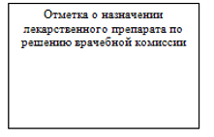
КППУК Аптека №3
Дюрогезик
№5( 2 упаковки)
Легкова Н. С.
20.06.xx

Приготовил | Проверил | Отпустил

Министерство здравоохранения Код формы по ОКУД
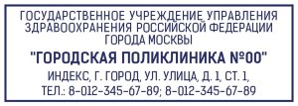
Российской Федерации Код учреждения по ОКПО Медицинская документация
- Наименование (штамп) Форма N 107-1/у
- медицинской организации Утверждена приказом
Министерства
здравоохранения
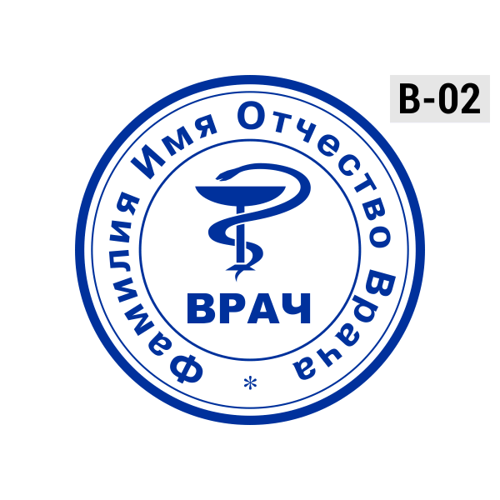
Наименование (штамп) Российской Федерации
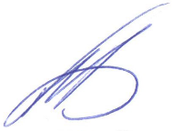
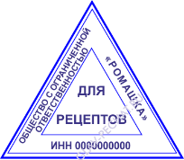
индивидуального предпринимателя от 14 января 2019 г. N 4н
(указать адрес, номер и дату лицензии,
наименование органа государственной
власти, выдавшего лицензию) Ежемесячно
- По специальному назначению
-----------------------------------------------------------------------

РЕЦЕПТ
(взрослый, детский - нужное подчеркнуть)
"20" июня 2020 г.

Фамилия, инициалы имени и отчества (последнее - при наличии)
пациента Иванов С. И.______________________________________
Дата рождения 09.07.1987____________________________________
Фамилия, инициалы имени и отчества (последнее - при наличии)
лечащего врача (фельдшера, акушерки) Легкова Н.С.__________________

руб.|коп.| Rp.Tabl.Niphedipini 0,01
..............D.t.d №30.........................
..............S.По 1 таблетке 3 раза в день.........................
-------------------------------------------------------

руб.|коп.| Rp.
.......................................
.......................................

-------------------------------------------------------

руб.|коп.| Rp.
.......................................
.......................................
-------------------------------------------------------

Подпись М.П.
и печать лечащего врача
(подпись фельдшера, акушерки)

Рецепт действителен в течение 60 дней, до 1 года (____шесть___)
(нужное подчеркнуть) (указать количество
месяцев)

СПЕЦИАЛЬНЫЙ РЕЦЕПТУРНЫЙ БЛАНК
НА НАРКОТИЧЕСКОЕ СРЕДСТВО ИЛИ ПСИХОТРОПНОЕ ВЕЩЕСТВО

Министерство здравоохранения Код формы по ОКУД
Российской Федерации Медицинская документация
Форма N 107/у-НП,
утвержденная приказом
Министерства здравоохранения
штамп медицинской организации Российской Федерации
от ___________ N ___________

РЕЦЕПТ По специальному назначению
┌─┬─┬─┬─┐ ┌─┬─┬─┬─┬─┬─┐
Серия │4 5 6 │ N 4 5 5 6 │ │
└─┴─┴─┴─┘ └─┴─┴─┴─┴─┴─┘

"20"июня 2020 г.
(дата выписки рецепта)

(взрослый, детский - нужное подчеркнуть)

Ф.И.О. пациента Иванов С. И.______________________________________
Возраст 26 лет____________________________________
Серия и номер полиса обязательного медицинского страхования 987687
Номер медицинской карты 57545778877
Ф.И.О. врача
(фельдшера, акушерки) Легкова Н.С.__________________

Rp: Tabl.Dihydrocodeini 0,06
D.t.d №80 (восемьдесят)
S.По 1 таблетке 2 раза в день
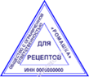
Подпись и личная печать врача
(подпись фельдшера, акушерки) _____________________________________________
М.П.

Ф.И.О. и подпись уполномоченного лица медицинской организации Иванова Мария Александровна___________
М.П.

Отметка аптечной организации об отпуске ___________________________________
___________________________________________________________________________

Ф.И.О. и подпись работника аптечной организации ___________________________
___________________________________________________________________________
М.П.
Срок действия рецепта 15 дней

4.2 Подготовить памятку по проведению фармацевтической экспертизы рецептурных бланков.
Фармацевт должен:
1. Определить, к какому списку (перечню) относится выписанный в рецепте ЛП.
2. Обосновать выбор медицинским работником формы рецептурного бланка.
3. Определить набор необходимых основных и дополнительных реквизитов рецепта и их наличие.
4. Провести проверку доз (для экстемпоральных ЛП), ПДК и РК выписанного ЛП, если они имеются.
5. Определить возможность принятия рецепта в работу в силу ограниченности срока действия.
6. Принять решение о возможности отпуска выписанного в рецепте лекарственного препарата.
7. В случае невозможности отпуска ЛП по рецепту, в оформлении которого допущены нарушения, определиться
со своими дальнейшие действиями в данной ситуации.
8. В случае возможности отпуска ЛП осуществить таксировку и отпуск ЛП пациенту после его изготовления
(для экстемпоральных ЛП), либо таксировку и отпуск ЛП, дать рекомендации о порядке приема ЛП и его
хранении в домашних условиях.
9. Осуществить регистрацию рецептов (для экстемпоральных ЛП) и операций, связанных с обращением
отдельных групп ЛС, указать срок хранения рецепта в аптеке, если он установлен.
4.2 Опишите порядок действий фармацевта, согласно приказу, если рецепт выписан с нарушением установленных правил.
Рецепты, выписанные с нарушением установленных правил, регистрируются в журнале, в котором указываются выявленные нарушения в оформлении рецепта, фамилия, имя, отчество (при наличии) медицинского работника, выписавшего рецепт, наименование медицинской организации, принятые меры, отмечаются штампом «Рецепт недействителен» и возвращаются лицу, представившему рецепт. О фактах нарушения правил оформления рецептов субъект розничной торговли информирует руководителя соответствующей медицинской организации.
4.3 Приведите пример оформления записи в журнале регистрации неправильно выписанных рецептов.

Журнал регистрации неправильно выписанных рецептов
№ п/п | Дата | Наименование медицинской организации | ФИО медицинского работника | Содержание рецепта | Нарушения | Принятые меры | ФИО специалиста аптечной организации
1 | 2 | 3 | 4 | 5 | 6 | 7 | 8
1. | 20.06.2020 | Городская клиническая больница № 00 | Шмидт М.П. | Таблетки Фентанил 0,01 | Отсутствует кратность отпуска ЛС и печать «для рецептов» | Отправить пациента в ЛПУ на изменение рецепта, проставить штамп «рецепт не действителен», | Легкова Наталья Сергеевна

Тема 2. Организация бесплатного и льготного отпуска лекарственных препаратов (12 часов).
Виды работ: ознакомление с организацией рабочего места по бесплатному и льготному отпуску. Проведение фармацевтической экспертизы рецептов на лекарственные препараты гражданам, имеющим право на бесплатное получение препаратов или получение лекарственных препаратов со скидкой.
Нормативные документы для изучения:
1.Федеральный закон от 17.07. 1999 г. N 178-ФЗ "О государственной социальной помощи".
2.Постановление Правительства РФ от 30.07. 1994 г. N 890 «О государственной поддержке развития медицинской промышленности и улучшении обеспечения населения и учреждений здравоохранения лекарственными средствами и изделиями медицинского назначения».
3.Федеральная программа «7 нозологий».
4.Приказ Минздрава России от 14.01.2019 N 4н «Об утверждении порядка назначения лекарственных препаратов, форм рецептурных бланков на лекарственные препараты, порядка оформления указанных бланков, их учета и хранения».

Отчет о выполненной работе:
1. Проведение фармацевтической экспертизы рецептов на льготный отпуск лекарственных препаратов.
Алгоритм для проведения фармацевтической экспертизы рецептов на льготный отпуск лекарственных препаратов:
- Определить правомочность лица, выписавшего рецепт;
- Определить соответствие формы рецептурного бланка требованиям регламентов;
- Определить наличие основных реквизитов рецепта:
- Штамп ЛПУ;
- Дата выписки рецепта;
- ФИО больного, дата рождения;
- ФИО медицинского работника;
- Наименования ингредиентов на латинском языке, МНН, количество;
- Способ применения на русском языке, кроме указаний типа «Внутреннее», «Известно»;
- Подпись и личная печать врача;
- Определить наличие дополнительных реквизитов рецепта:
- Печать для рецептов;
- Печать ЛПУ;
- Номер, серия рецепта;
- Номер амбулаторной карты(истории болезни) или адрес больного;
- Подпись главного врача или уполномоченного лица;
- Определить срок действия рецепта;
- Соответствие прописанных в рецепте количеств ЛП предельным нормам единовременного отпуска;
- Вывод о соответствии поступившего рецепта требованиям регламентов.
При несоответствии ставится штамп «Рецепт не действителен».
Регистрация в журнале неправильно выписанных рецептов.

2. Анализ лекарственных препаратов для бесплатного и льготного отпуска.
№ |  | МНН | Торговое наименование | Код АТХ* | Форма  дополнительного  рецептурного бланка к льготному рецепту | Категория граждан | Вид бюджета (федеральный, краевой),  % скидки (50%, 100%) | Срок действия рецепта | Срок хранения рецепта в аптеке
 | Glimepiridi 0,002  D.t.d. N.30 in tab.  S. Внутрь по 1 таблетке утром |  | Глимепирид | A10BB12 | - | Больной сахарным диабетом | Краевой  100% | 30 дней | 3 года
 | Sol. Ketorolaci 0,5%-5ml  D.S. По 1 капле в оба глаза 3 раза в день |  | Кеторолак | M01AB15 | - | Ветеран боевых действий | Федеральный  100% | 30 дней | 3 года
 | Thiotropii bromidi 0,00018  D.t.d. N.30  S. По 1 капсулев сутки с помощью ингалятора ХандиХалер |  | Тиотропия бромид | R03BB04 | - | Больные бронхиальной астмой | Краевой  100% | 30 дней | 3 года
 | Sol.Morphini 1% - 1ml  D.t.d. N.60 in amp.  S. Вводить под кожу по 1 мл при болях |  | Морфин | N02AA01 | 107-1/у-НП | Больной онкологическим заболеванием | Краевой  100% | 15 дней | 5 лет
 | Metamizoli natrii 0,3  Phenobarbitali 0,01  Coffeini 0,05  Codeini 0,008  D.t.d. N.10 in tab.  S. Внутрь по 1 таблетке 2 раза в день |  | Метамизол натрия | N02BB02 | - | Ветеран труда Красноярского края | Федеральный  100% | 15 дней | 3 года
 | Phenobarbitali 0,1  D.t.d. N.30 in tab.  S. Внутрь по 1 таблетке на ночь |  | Фенобарбитал | N03AA02 | 148-1/у-88 | Больной эпилепсией | Краевой  100% | 15 дней | 3 года
 | Tabl. Moxonidini 0,0002 N.50 D.S. По 1 таблетке 2 раза в день |  | Моксонидин - СЗ | C02AC0 | - | Ветераны труда края | 50%, краевой | 30 дней | 3 года
 | Sol. Magnii sulfatis 25%-10 ml D.t.d. N.10 in amp.  S. Внутривенно |  | Магния сульфат | B05XA0 | - | Дети-инвалиды | Федеральный бюджет | 90 дней | 3 года
 | Tabl. Diclophenaci 0,01  N.20 D.S. Внутрь по 1 таблетке 3 раза в день |  | Диклофенак | M01AB0 | - | Женщины в период беременности | Федеральный бюджет  100% | 90 дней | 3 года
 | Rp: Sol. Pilocarpini  2% -10ml  D.S.Глазные капли. По 1 кап. 4-6 раз в день в оба глаза. |  | Пилокарпин | S01EB01 | - | Детские церебральные параличи | 100%. Краевой | 30 дней | 3 года

3. Отметка об отпуске лекарственных препаратов для бесплатного и льготного отпуска. Учет льготных рецептов.
Действия фармацевта при отпуске ЛП по льготным рецептам:
При отпуске лекарственных препаратов по рецепту, выписанному на рецептурном бланке формы № 148-1/у-04 (л), нужно заполнить отметку об отпуске, одну часть отдать пациенту, вторая остаётся в аптеке. Корешок от рецепта, выписанного на указанном рецептурном бланке, выдается пациенту (лицу, его представляющему) в аптечной организации, на корешке делается отметка о наименовании лекарственного препарата, дозировке, количестве, способе применения, и он остается у пациента (лица, его представляющего).
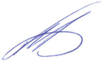
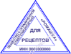
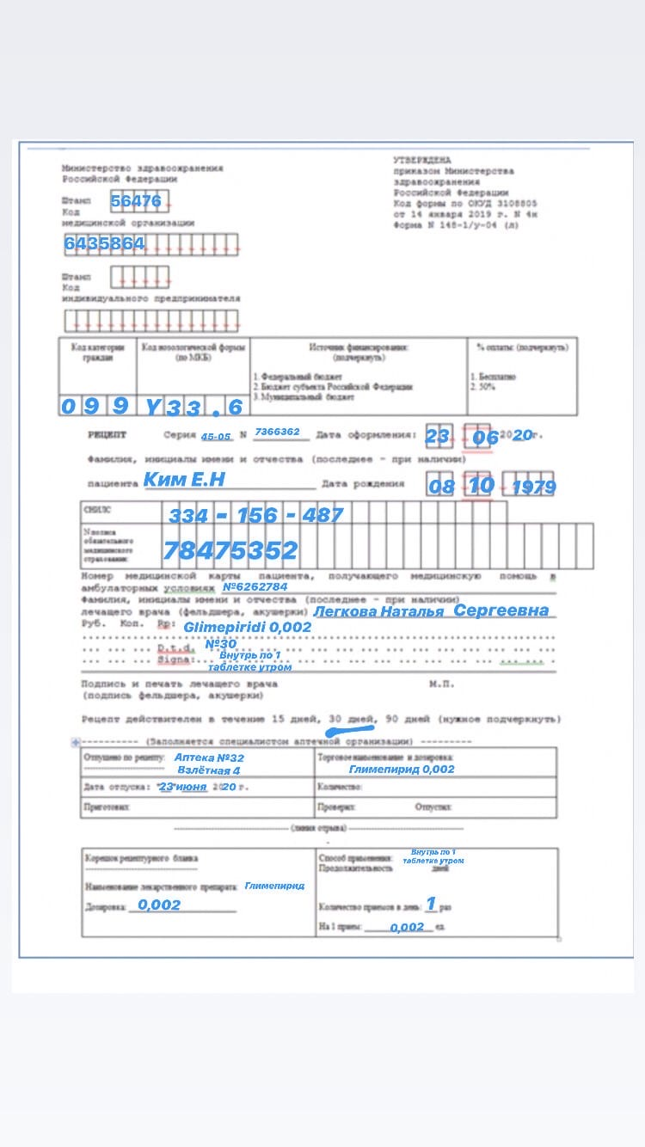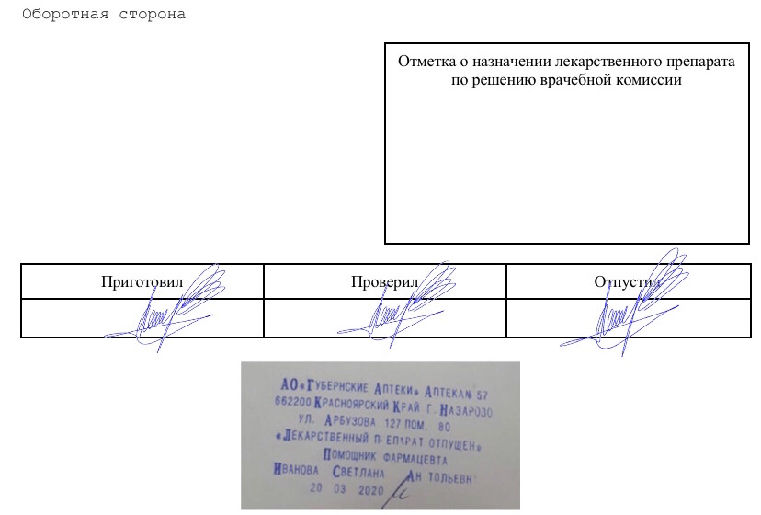

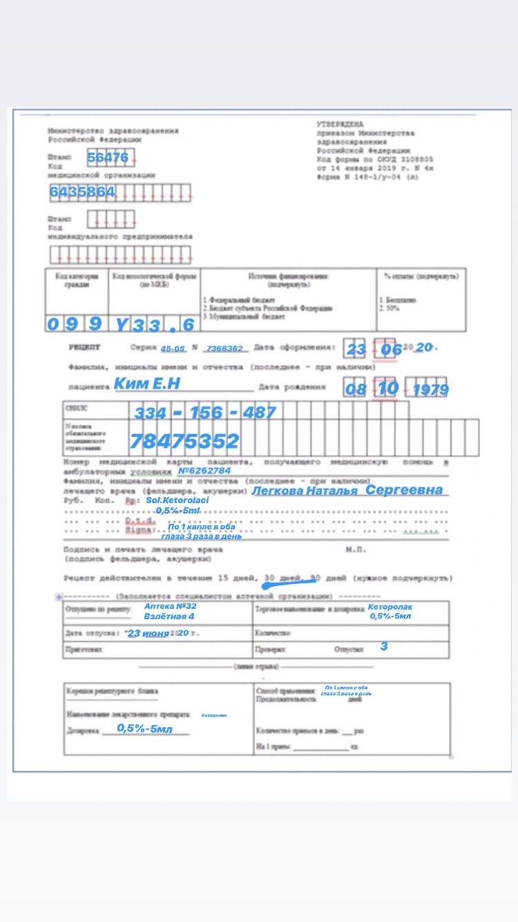
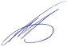
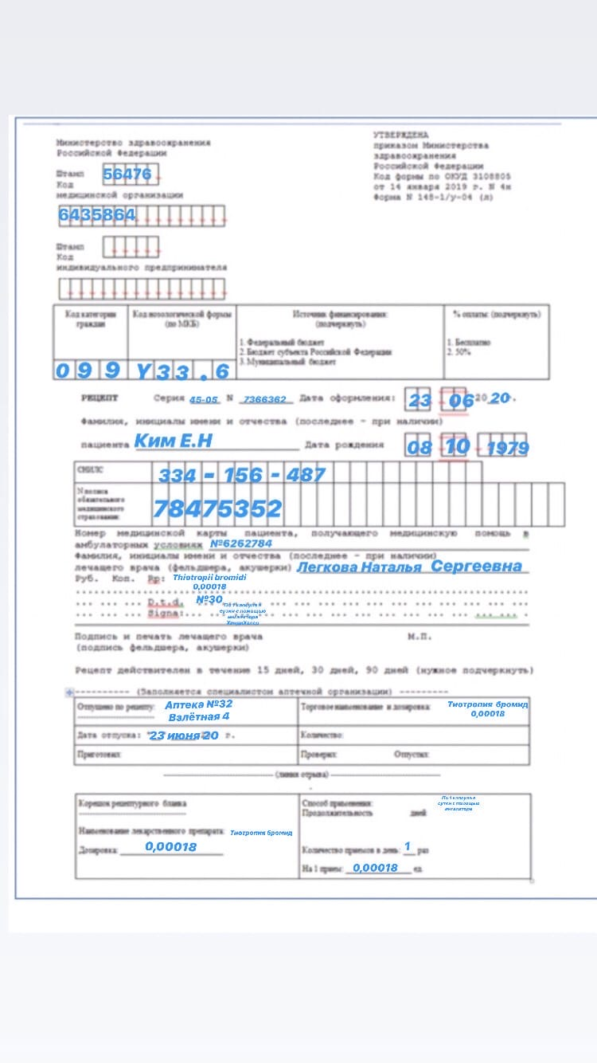
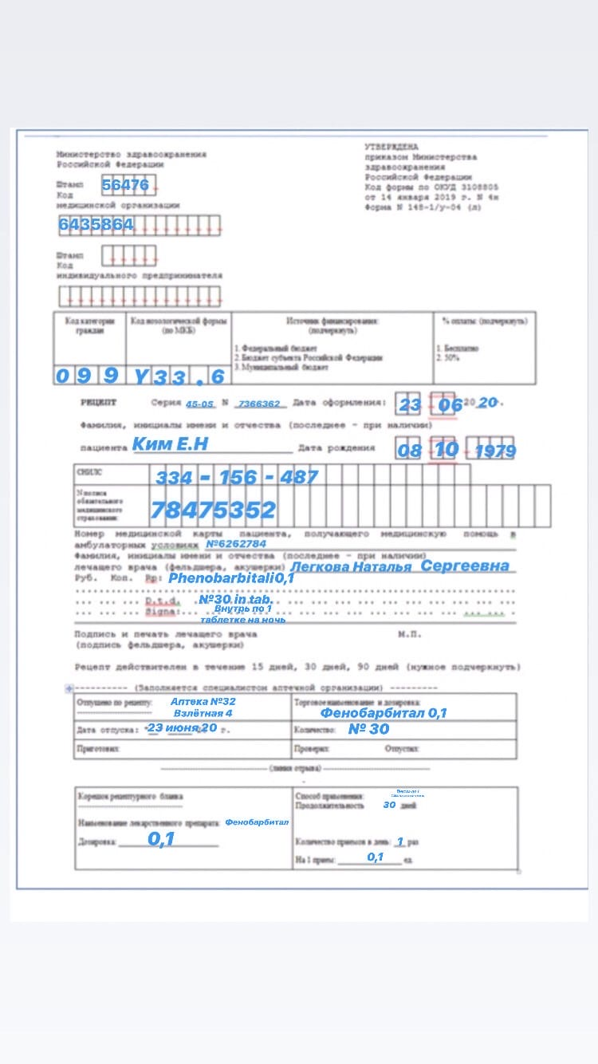
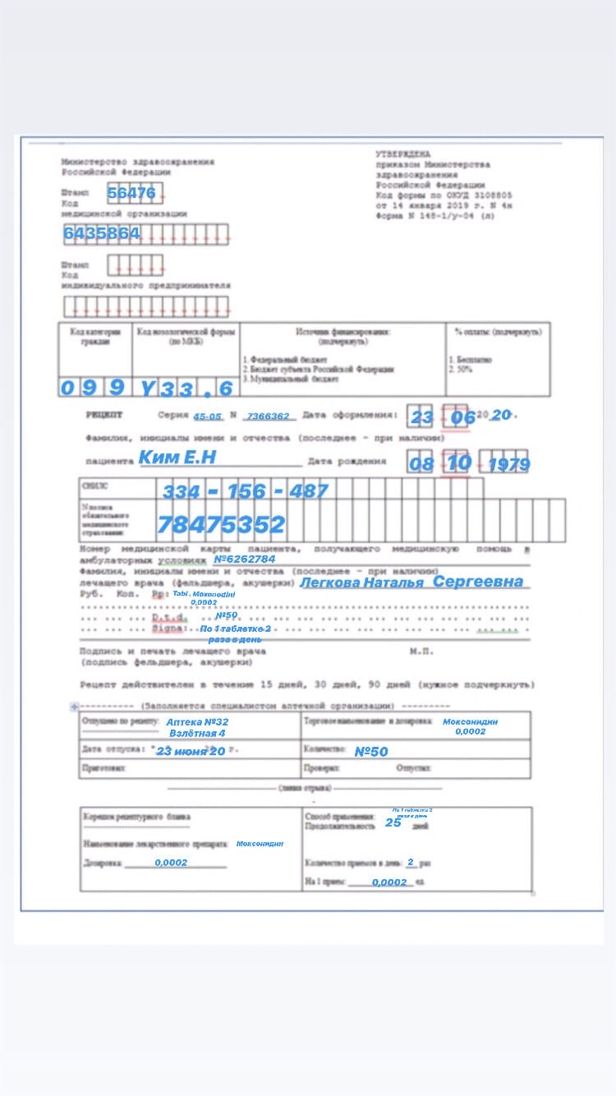
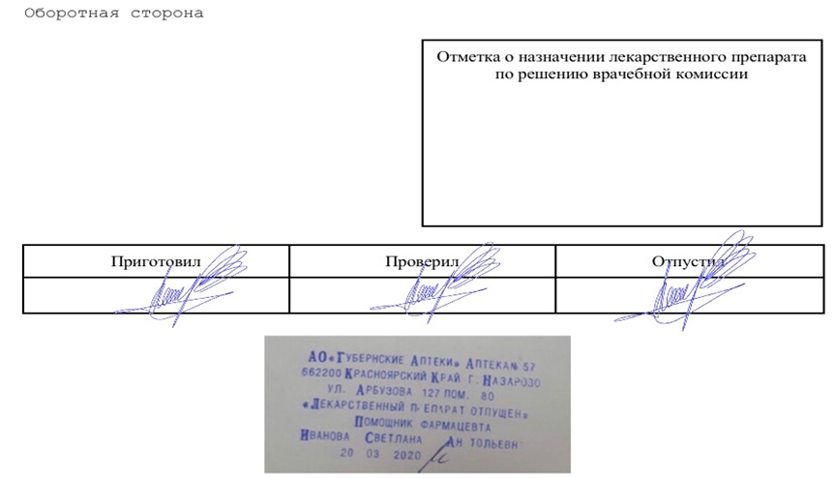

Тема 3. Организация рецептурного и безрецептурного отпуска лекарственных препаратов (6 часов).
Виды работ: ознакомление с правилами отпуска лекарственных препаратов.
Нормативные документы для изучения:
1. Приказ Минздрава России от 11 июля 2017 г. N 403н «Об утверждении правил отпуска лекарственных препаратов для медицинского применения, в том числе иммунобиологических лекарственных препаратов, аптечными организациями, индивидуальными предпринимателями, имеющими лицензию на фармацевтическую деятельность».

Отчет о выполненной работе:

1. Порядок отпуска лекарственных препаратов по рецептам.
1.1 Памятка о правилах оформления рецептурных бланков (107-1/у, 148-1/у-88) при отпуске готовых ЛП.
При отпуске лекарственных препаратов по рецепту фармацевтический работник проставляет отметку на рецепте об отпуске лекарственного препарата с указанием:
1. наименования аптечной организации (фамилии, имени, отчества (при наличии) индивидуального предпринимателя);
2. торгового наименования, дозировки и количества отпущенного лекарственного препарата;
3. фамилии, имени, отчества (при наличии) фармацевтического работника, отпустившего лекарственный препарат, и его подписи;
4. даты отпуска лекарственного препарата.
При отпуске лекарственных препаратов по рецепту, выписанному на рецептурном бланке формы N 107-1/у ,(148-1/у 88 )остаётся и хранится в аптеке 3 года ) срок действия которого составляет один год , и в котором указаны периоды и количество отпуска лекарственного препарата (в каждый период), на рецепте проставляется штамп "Лекарственный препарат отпущен" и рецепт возвращается лицу.
После отпуска наркотических и психотропных лекарственных препаратов списка II, в том числе в виде трансдермальных терапевтических систем, психотропных лекарственных препаратов списка III лицу, получившему лекарственный препарат, выдается сигнатура с желтой полосой в верхней части и надписью черным шрифтом на ней "Сигнатура", в которой указываются:
• наименование и адрес местонахождения аптеки или аптечного пункта;
• номер и дата выписанного рецепта;
• фамилия, имя, отчество (при наличии) лица, для которого предназначен лекарственный препарат, его возраст;
• номер медицинской карты пациента, получающего медицинскую помощь в амбулаторных условиях, для которого предназначен лекарственный препарат;
• фамилия, имя, отчество (при наличии) медицинского работника, выписавшего рецепт, его контактный телефон либо телефон медицинской организации;
• содержание рецепта на латинском языке;
• фамилия, имя, отчество (при наличии) и подпись фармацевтического работника, отпустившего лекарственный препарат;
• дата отпуска лекарственного препарата.

ФОРМА РЕЦЕПТУРНОГО БЛАНКА N 107-1/у

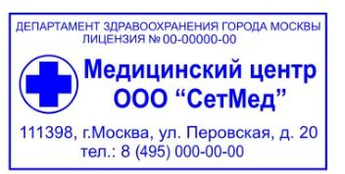
Министерство здравоохранения Код формы по ОКУД
Российской Федерации Код учреждения по ОКПО
Медицинская документация
Наименование (штамп) Форма N 107-1/у
медицинской организации Утверждена приказом
Министерства здравоохранения
Наименование (штамп) Российской Федерации
индивидуального предпринимателя от 14 января 2019 г. N 4н
(указать адрес, номер и дату лицензии,
наименование органа государственной
власти, выдавшего лицензию)

---------------------------------------------------------------------------

РЕЦЕПТ
(взрослый, детский - нужное подчеркнуть)
" 26__" _____06______ 2020__ г.

Фамилия, инициалы имени и отчества (последнее - при наличии)
пациента Ким А.П___________________________
Дата рождения 30.03.1987______________________
Фамилия, инициалы имени и отчества (последнее - при наличии)
лечащего врача (фельдшера, акушерки) Легкова Н.С

руб.|коп.| Rp.Tabl.Nimesulidi 100mg
..............D.t.d.№.10 ..........................
..............S.По 1 таблетке 2 р в день.........................
.........................
.....................................
-------------------------------------------------------
........
.........................

-------------------------------------------------------

руб.|коп.| Rp.
.......................................
.......................................

-------------------------------------------------------

Подпись М.П.
и печать лечащего врача (подпись фельдшера, акушерки)

Рецепт действителен в течение 60 дней, до 1 года (____________________)
(нужное подчеркнуть) (указать количество
месяцев)

Оборотная сторона
Аптека №32
Взлетная 4
Таблетки Нимесулид 100 мг №10 1 уп
Легкова Н.С
26.06.2020

ФОРМА РЕЦЕПТУРНОГО БЛАНКА N 107-1/у

Министерство здравоохранения Код формы по ОКУД
Российской Федерации Код учреждения по ОКПО
Медицинская документация
Наименование (штамп) Форма N 107-1/у
медицинской организации Утверждена приказом
Министерства здравоохранения
Наименование (штамп) Российской Федерации
индивидуального предпринимателя от 14 января 2019 г. N 4н
(указать адрес, номер и дату лицензии,
наименование органа государственной
власти, выдавшего лицензию)

---------------------------------------------------------------------------

РЕЦЕПТ
(взрослый, детский - нужное подчеркнуть)
" 26__" _____06______ 2020__ г.

Фамилия, инициалы имени и отчества (последнее - при наличии)
пациента Ким А.П___________________________
Дата рождения 30.03.1987______________________
Фамилия, инициалы имени и отчества (последнее - при наличии)
лечащего врача (фельдшера, акушерки) Легкова Н.С

руб.|коп.| Rp. Sol.Ketorolaci 0,1%-1 ml
..............D.t.d.№.10 in amp ..........................
..............S.По 1 мл подкожно........................
.....................................
-------------------------------------------------------
........
.........................

-------------------------------------------------------

руб.|коп.| Rp.
.......................................
.......................................

-------------------------------------------------------

Подпись М.П.
и печать лечащего врача (подпись фельдшера, акушерки)

Рецепт действителен в течение 60 дней, до 1 года (____________________)
(нужное подчеркнуть) (указать количество
месяцев)

Оборотная сторона
Аптека №32
Взлетная 4
Раствор Кеторолака 0.1%-1мл №10 1 уп
Легкова Н.С
26.06.2020

ФОРМА РЕЦЕПТУРНОГО БЛАНКА N 148-1/у-88

Министерство здравоохранения
Российской Федерации Код формы по ОКУД 3108805
Медицинская документация
Наименование (штамп) Форма N 148-1/у-88
медицинской организации Утверждена приказом
Министерства здравоохранения
Наименование (штамп) Российской Федерации
индивидуального предпринимателя от 14 января 2019 г. N 4н
(указать адрес, номер и дату лицензии,
наименование органа государственной
власти, выдавшего лицензию)

---------------------------------------------------------------------------

┌ ┐┌ ┐┌ ┐┌ ┐ ┌ ┐┌ ┐┌ ┐┌ ┐┌ ┐
Серия 0 0 8 9 N 9 7 0
└ ┘└ ┘└ ┘└ ┘ └ ┘└ ┘└ ┘└ ┘└ ┘
РЕЦЕПТ "26_" ____06______2020 г.
(дата оформления рецепта)

(взрослый, детский - нужное подчеркнуть)

Фамилия, инициалы имени и отчества (последнее - при наличии)
Пациента Ким А.Н.
Дата рождения 30.06.1978_____________________________________________________________

Адрес места жительства или N медицинской карты амбулаторного пациента,
получающего медицинскую помощь в амбулаторных условиях №488575775_________________

Фамилия, инициалы имени и отчества (последнее - при наличии)
лечащего врача (фельдшера, акушерки)Легкова Н. С.____________________________________

Руб. Коп. Rp:Sol.Tropicamidi 0.5%-3ml
................................D.t.d.№2.....................................
S.По 1 капле 2 р в день

---------------------------------------------------------------------------

Подпись и печать лечащего врача М.П.
(подпись фельдшера, акушерки)
Рецепт действителен в течение 15 дней

Оборотная сторона
Аптека №32
Взлетная 4
Раствор Тропикамида 0.5%-3 мл №2 фл
Легкова Н. С
26.06.20

ФОРМА РЕЦЕПТУРНОГО БЛАНКА N 107-1/у

Министерство здравоохранения Код формы по ОКУД
Российской Федерации Код учреждения по ОКПО
Медицинская документация
Наименование (штамп) Форма N 107-1/у
медицинской организации Утверждена приказом
Министерства здравоохранения
Наименование (штамп) Российской Федерации
индивидуального предпринимателя от 14 января 2019 г. N 4н
(указать адрес, номер и дату лицензии,
наименование органа государственной
власти, выдавшего лицензию)

---------------------------------------------------------------------------

РЕЦЕПТ
(взрослый, детский - нужное подчеркнуть)
" 26" _____06______ 2020__ г.

Фамилия, инициалы имени и отчества (последнее - при наличии)
пациента Ким А.П___________________________
Дата рождения 30.03.1987______________________
Фамилия, инициалы имени и отчества (последнее - при наличии)
лечащего врача (фельдшера, акушерки) Легкова Н.С

руб.|коп.| Rp.Tabl.Moxonidini 0,0002
..............D.t.d.№.50 ..........................
..............S.По 1 таблетке 3 р в день.........................
.........................
.....................................
-------------------------------------------------------
........
.........................

-------------------------------------------------------

руб.|коп.| Rp.
.......................................
.......................................

-------------------------------------------------------

Подпись М.П.
и печать лечащего врача (подпись фельдшера, акушерки)

Рецепт действителен в течение 60 дней, до 1 года (____________________)
(нужное подчеркнуть) (указать количество
месяцев)

Оборотная сторона
Аптека №32
Взлетная 4
Таблетки Моксонидин 0,0002 мг №50 1 уп
Легкова Н.С
26.06.2020

ФОРМА РЕЦЕПТУРНОГО БЛАНКА N 107-1/у

Министерство здравоохранения Код формы по ОКУД
Российской Федерации Код учреждения по ОКПО
Медицинская документация
Наименование (штамп) Форма N 107-1/у
медицинской организации Утверждена приказом
Министерства здравоохранения
Наименование (штамп) Российской Федерации
индивидуального предпринимателя от 14 января 2019 г. N 4н
(указать адрес, номер и дату лицензии,
наименование органа государственной
власти, выдавшего лицензию)

---------------------------------------------------------------------------

РЕЦЕПТ
(взрослый, детский - нужное подчеркнуть)
" 26__" _____06______ 2020__ г.

Фамилия, инициалы имени и отчества (последнее - при наличии)
пациента Ким А.П___________________________
Дата рождения 30.03.1987______________________
Фамилия, инициалы имени и отчества (последнее - при наличии)
лечащего врача (фельдшера, акушерки) Легкова Н.С

руб.|коп.| Rp.Sol.Ambroxoli 0,6-150 ml
..............S.Внутрь после еды 2-3 раза в сутки.........................
.........................
.....................................
-------------------------------------------------------
........
.........................

-------------------------------------------------------

руб.|коп.| Rp.
.......................................
.......................................

-------------------------------------------------------

Подпись М.П.
и печать лечащего врача (подпись фельдшера, акушерки)

Рецепт действителен в течение 60 дней, до 1 года (____________________)
(нужное подчеркнуть) (указать количество
месяцев)

Оборотная сторона
Аптека №32
Взлетная 4
Сироп Амброксол 0,6-150 мл 1 флакон
Легкова Н.С
26.06.2020

ФОРМА РЕЦЕПТУРНОГО БЛАНКА N 107-1/у

Министерство здравоохранения Код формы по ОКУД
Российской Федерации Код учреждения по ОКПО
Медицинская документация
Наименование (штамп) 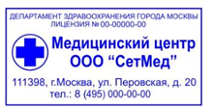 Форма N 107-1/у
медицинской организации Утверждена приказом
Министерства здравоохранения
Наименование (штамп) Российской Федерации
индивидуального предпринимателя от 14 января 2019 г. N 4н
(указать адрес, номер и дату лицензии,
наименование органа государственной
власти, выдавшего лицензию)

---------------------------------------------------------------------------

РЕЦЕПТ
(взрослый, детский - нужное подчеркнуть)
" 26_" _____06______ 2020__ г.

Фамилия, инициалы имени и отчества (последнее - при наличии)
пациента Ким А.М.___________________________
Дата рождения 30.03.1999______________________
Фамилия, инициалы имени и отчества (последнее - при наличии)
лечащего врача (фельдшера, акушерки) Легкова Н.С

руб.|коп.| Rp.Omeprazoli 20 mg
..............D.t.d.№30 in caps.gelatinosi..........................
..............S.Внутрь по 1 капсуле 1 р в день после ........................
...............после еды..........
.....................................
-------------------------------------------------------
........
.........................

-------------------------------------------------------

руб.|коп.| Rp.
.......................................
.......................................

-------------------------------------------------------

Подпись М.П.
и печать лечащего врача (подпись фельдшера, акушерки)

Рецепт действителен в течение 60 дней, до 1 года (____________________)
(нужное подчеркнуть) (указать количество
месяцев)

Оборотная сторона
Аптека №32
Взлетная 4
Капсулы Омепразола 20 мг №30 1 уп
Легкова Н.С
26.06.2020

1.2 Заполните таблицу.

Таблица 1 - Отпуск лекарственных препаратов, разрешенный аптечным организациям

Группа ЛП | Аптека | Аптечный пункт | Аптечный киоск | Индивидуальный предприниматель, имеющий лицензию на фарм.деятельность
Безрецептурные ЛП | + | + | + | +
Рецептурные ЛП, не подлежащие ПКУ | + | + | - | +
Наркотические и психотропные ЛП | + | + | - | -
Иммунобиологические ЛП | + | + | - | -

1.3 Особенности отпуска некоторых групп лекарственных препаратов.
При отпуске наркотического и  психотропного лекарственного  препарата списка II | -на рецепте об отпуске  проставляется печать аптеки, с  указанием полного наименования  (при наличии печати)  -выдается сигнатура с желтой  полосой в верхней части и  надписью черным шрифтом на ней  "Сигнатура"  - отпускаются при предъявлении документа, удостоверяющего личность, лицу, указанному в рецепте, его законному представителю или лицу, имеющему оформленную в соответствии с законодательством РФ доверенность.
При отпуске иммунобиологического лекарственного препарата | -на рецепте или корешке рецепта,  который остается у лица,  приобретающего (получающего) ЛП,  указывается точное время (в часах  и минутах)  - наличие у покупателя специального термоконтейнера, в который помещается лекарственный препарат;  -разъяснения необходимости доставки данного ЛП в мед. организацию при условии хранения в специальном термоконтейнере в срок, не превышающий 48 часов после его приобретения.

ФОРМА РЕЦЕПТУРНОГО БЛАНКА N 107-1/у

Министерство здравоохранения Код формы по ОКУД
Российской Федерации Код учреждения по ОКПО
Медицинская документация
Наименование (штамп) Форма N 107-1/у
медицинской организации Утверждена приказом
Министерства здравоохранения
Наименование (штамп) Российской Федерации
индивидуального предпринимателя от 14 января 2019 г. N 4н
(указать адрес, номер и дату лицензии,
наименование органа государственной
власти, выдавшего лицензию)

---------------------------------------------------------------------------

РЕЦЕПТ
(взрослый, детский - нужное подчеркнуть)
" 26__" _____06______ 2020__ г.

Фамилия, инициалы имени и отчества (последнее - при наличии)
пациента Ким А.П___________________________
Дата рождения 30.03.1987______________________
Фамилия, инициалы имени и отчества (последнее - при наличии)
лечащего врача (фельдшера, акушерки) Легкова Н.С

руб.|коп.| Rp. Sol. Immunoglobulini 1,5 ml
..............D.t.d.№.10 in amp ..........................
..............S.Внутримышечно ........................
.....................................
-------------------------------------------------------
........
.........................

-------------------------------------------------------

руб.|коп.| Rp.
.......................................
.......................................

-------------------------------------------------------

Подпись М.П.
и печать лечащего врача (подпись фельдшера, акушерки)

Рецепт действителен в течение 60 дней, до 1 года (____________________)
(нужное подчеркнуть) (указать количество
месяцев)

Оборотная сторона
Аптека №32
Взлетная 4
Раствор Иммуноглобулина 1.5 мл №10 амп
Легкова Н.С
26.06.2020
Министерство здравоохранения Код формы по ОКУД
Российской Федерации Медицинская документация
Форма N 107/у-НП,
утвержденная приказом
Министерства здравоохранения
штамп медицинской организации Российской Федерации
от________________N______
РЕЦЕПТ

/-------\ /-----------\
Серия |0 |0 3 |0 | N |7665 |0 |7 | | | |
\-------/ \-----------/
"26"06"2020г.
(дата выписки рецепта)

(взрослый, детский - нужное подчеркнуть)

Ф.И.О. пациента Ким Александра Ивановна
Возраст 40
Серия и номер полиса обязательного медицинского страхования 8795 768754
Номер медицинской карты №7665
Ф.И.О. врачан
(фельдшера, акушерки)Легкова Наталья Сергеевна

Rp:Sol.Buprenorphini 0.03%-1 ml
D.t.d №.10
..S.По 1 мл при болях ................................................................
.........................................................................
Подпись и личная печать врача
(подпись фельдшера, акушерки)
М.П.

Ф.И.О. и подпись уполномоченного
лица медицинской организации Шишкина Татьяна Александровна
М.П.

Отметка аптечной организации об отпуске Бупренорфин 0,03%-1мл №10 1 уп Паспорт 06003845 Серия 010158 №1071 26.06.2020
_________________________________________________________________________
Ф.И.О. и подпись работника аптечной организации Иванова Любовь Анатольевна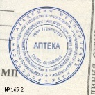
_________________________________________________________________________
М.П.

Срок действия рецепта 15 дней

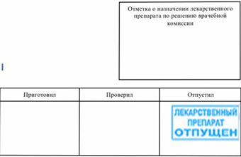

1.4 Информирование фармацевтическим работником при отпуске ЛП

При отпуске лекарственного препарата фармацевтический работник информирует лицо, приобретающее (получающее) лекарственный препарат:
− о режиме и дозах приема лекарственного препарата,
− правилах хранения в домашних условиях,
− о взаимодействии с другими лекарственными препаратами.
При отпуске лекарственного препарата фармацевтический работник не вправе:
− предоставлять недостоверную и (или) неполную информацию о наличии лекарственных препаратов, включая лекарственные препараты, имеющие одинаковое международное непатентованное наименование,
− скрывать информацию о наличии лекарственных препаратов, имеющих более низкую цену.
Запрещается отпуск фальсифицированных, недоброкачественных и контрафактных лекарственных препаратов.

Амброксол сироп. | Нольпаза таблетки.
Проинформировать о режиме и дозах приёма.
Лучше записать на упаковке препарата.
Так как данные препараты рецептурного отпуска то , режим и дозы устанавливает врач
Проинформировать о правилах хранения.

В сухом защищенном от света месте, при температуре не выше 25 °C.  В недоступном для детей месте. | В сухом, защищенном от света месте, при температуре не выше 30 °C.  В недоступном для детей месте .
Проинформировать о взаимодействии с другими препаратами ,уточнить особые указания препаратов.

2. Порядок отпуска лекарственных препаратов по требованиям медицинских организаций.
При отпуске фармацевтический работник проверяет надлежащее оформление требования-накладной и проставляет отметку о количестве и стоимости отпущенных лекарственных препаратов.

Типовая межотраслевая форма № М-11
Утверждена постановлением Госкомстата России
от 30.10.97 № 71а
 |  | ТРЕБОВАНИЕ-НАКЛАДНАЯ № | 1 |  |  | Коды
Форма по ОКУД |  |  |  |  |  | 0315006
Организация | Краевая клиническая больница |  |  |  | по ОКПО

Дата  составления | Код вида операции | Отправитель |  | Получатель |  | Корреспондирующий счет |  | Учетная  единица  выпуска  продукции  (работ,  услуг)
 |  | структурное  подразделение | вид  деятельности | структурное  подразделение | вид  деятельности | счет, субсчет | код аналитического учета
26.06.20 |  |  |  | стационар

Через кого Аптека № 32

Затребовал | Главная медсестра Сидорова И. И. | Разрешил | Главный врач ) Шишкина А. А..

Материальные ценности |  | Единица измерения |  | Количество |  | Цена, руб.  коп. | Сумма  без учета НДС,  руб. коп. | Порядковый  номер по складской  картотеке
наименование | номенк-  латурный номер | код | наименование | затре-  бова-  но | отпу-  щено
3 | 4 | 5 | 6 | 7 | 8 | 9 | 10 | 11
Sol. Trimeperidini 0,01-1ml № 10  D.S. |  |  | Уп. | 5 | 5 | 123,00 | 615,00
Sol.Buprenorfini 0,3-1ml D.S. Внутримышечно |  |  | Уп. | 1 | 1 | 438,00 | 438,00
 |  |  |  |  |  |  | 1053,00
Одна тысяча пятьдесят три рубля

Отпустил | Зав.аптекой |  |  |  | Казакова Е. Н. | Получил | Мед. сестра |  |  |  | Сидорова И. И.
 | (должность) |  | (подпись) |  | (расшифровка подписи) |  | (должность) |  | (подпись) |  | (расшифровка подписи)
Типовая межотраслевая форма № М-11
Утверждена постановлением Госкомстата России
от 30.10.97 № 71а
 |  | ТРЕБОВАНИЕ-НАКЛАДНАЯ № | 2 |  |  | Коды
Форма по ОКУД |  |  |  |  |  | 0315006
Организация | Краевая клиническая больница |  |  |  | по ОКПО

Дата  составления | Код вида операции | Отправитель |  | Получатель |  | Корреспондирующий счет |  | Учетная  единица  выпуска  продукции  (работ,  услуг)
 |  | структурное  подразделение | вид  деятельности | структурное  подразделение | вид  деятельности | счет, субсчет | код аналитического учета
26.06.20 |  |  |  | стационар

Через кого Аптека № 32

Затребовал | Главная медсестра Сидорова И. И. | Разрешил | Главный врач () Шишкина А. А..

Материальные ценности |  | Единица измерения |  | Количество |  | Цена, руб.  коп. | Сумма  без учета НДС,  руб. коп. | Порядковый  номер по складской  картотеке
наименование | номенк-  латурный номер | код | наименование | затре-  бова-  но | отпу-  щено
3 | 4 | 5 | 6 | 7 | 8 | 9 | 10 | 11
Sol. Ketamini 5%-2,0 № 5  D.S. Внутривенно |  |  | Уп. | 15 | 15 | 56,00 | 840,00
 |  |  |  |  |  |  | 840,00
Восемьсот сорок рублей

Отпустил | Зав.аптекой |  |  |  | Казакова Е. Н. | Получил | Мед. сестра |  |  |  | Сидорова И. И.
 | (должность) |  | (подпись) |  | (расшифровка подписи) |  | (должность) |  | (подпись) |  | (расшифровка подписи)

3. Ситуационные задачи.
Двое в очереди в аптеке поговорили о депрессине - препарате, который хорошо понижает давление крови у одного из них. Второй тут же обращается к фармацевту: «Дайте и мне флакон депрессина». Фармацевт объясняет, что для этого нужен рецепт врача. Больной возмущается: «К чему такие формальности?». Что следует в этой ситуации делать фармацевту?
-Фармацевту нужно объяснить пациенту, что препарат является очень серьёзным. Он имеет много противопоказаний и может вызвать немало побочных реакций. Именно поэтому он отпускается строго по рецепту.
Поэтому, больному следует сказать«Обратитесь, пожалуйста, к врачу. Если он посчитает, что это лекарство Вам при Вашем заболевании необходимо, я Вам с удовольствием его отпущу» А если покупатель начнет говорить, что этот препарат ему очень нужен или «я схожу к врачу и принесу вам рецепт», то нужно сказать,что существует закон отпуска лекарственных препаратов, и вы не можете его нарушать, иначе рискуете потерять работу.
Больной подал фармацевту рецепт, в котором неразборчиво написано лекарство, и фармацевт внимательно вчитывается в него, но больной торопит провизора, обвиняет в медлительности. Что надо сказать больному? Что следует в этой ситуации делать фармацевту?
-В первую очередь, нужно извиниться перед пациентом и сказать, что почерк врача неразборчив и попросить спокойно подождать больного, так как в этой ситуации спешка не к чему . А фармацевту следует обратиться за помощью ко второму напарнику, либо же позвонить врачу и спросить, что он хотел выписать больному.

ОТЧЕТ ПО ПРОИЗВОДСТВЕННОЙ ПРАКТИКЕ
Ф.И.О. обучающегося Легкова Наталья Сергеевна

Группа 201 Специальность Фармация

Проходившего производственную практику «Организация деятельности аптеки и ее структурных подразделений» с «17» июня 2020 г. по «01» июля 2020 г.

На базе_________________________________________________________

Города/района___________________________________________________

За время прохождения мною выполнены следующие объемы работ:

А. Цифровой отчет
№ | Виды работ | Количество
1 | Прием рецептов и проведение фармацевтической экспертизы
2 | Прием требований и проведение фармацевтической экспертизы
3 | Таксирование рецептов | -
4 | Таксирование требований | -
5 | Фасовочные работы | -
6 | Составление заявок на товары аптечного ассортимента | -
7 | Прием товара по количеству (указать количество товарных накладных) | -
8 | Прием товара по качеству (указать количество товарных накладных) | -

Б. Текстовой отчет
Программа производственной практики выполнена в полном объеме.
За время прохождения практики
- закреплены знания: федеральные целевые программы в сфере здравоохранения, государственное регулирование фармацевтической деятельности;
- порядок закупки и приема товаров от поставщиков.
- хранение, отпуск (реализация) лекарственных средств, товаров аптечного ассортимента.
- основы фармацевтического менеджмента и делового общения.
- законодательные акты и другие нормативные документы, регулирующие правоотношения в процессе профессиональной деятельности.
- отработаны практические умения: организовывать прием, хранения, учет, отпуск лекарственных средств и товаров аптечного ассортимента в организациях оптовой и розничной торговли;
- организовывать работу по соблюдению санитарного режима, охране труда, технике безопасности и противопожарной безопасности;
- формировать социально-психологический климат в коллективе;
- пользоваться компьютерным методом сбора, хранения и обработки информации, применяемой в профессиональной деятельности, прикладными программами обеспечения фармацевтической деятельности.
- приобретен практический опыт: соблюдения требований санитарного режима, охраны труда, техники безопасности;
- ведения первичной учетной документации.
- выполнена самостоятельная работа: ведение дневника , составление фармацевтической экспертизы ,составление накладных .

Студент___________ Легкова Н.С
(подпись) (ФИО)
Общий/непосредственный руководитель практики ___________ Казакова Е.Н
(подпись) (ФИО)
«____» _______________ 2020г. м.п.

